1. 系统兼容性，保证在ie9、ie10、ie11下能正常使用，在兼容模式下，ie7、ie8能够正常使用。
2. 分类列表中，“上级节点”、“父节点ID”显示字段去掉，改为“父节点名称”。
3. 表格显示宽度控制，自适应宽度。
4. 所有的操作（不包括查询）都需要添加日志记录。
5. 部门分类列表、用户信息列表中删除做成伪删除（即在数据库中添加一个作废的标记字段，可以恢复，默认显示没有作废的，可以点击按钮查看已删除的，再选择想要恢复的数据进行恢复）。
6. 用户部分变更：首先添加用户组，在用户组下添加用户，添加用户的时候同时赋予用户权限，QQ是可选填项，真实姓名必填，需要填写确认密码，赋权时，在各个模块下添加全选功能，方便操作。如果添加的是领导组，默认勾选所管科室的所有权限。

添加用户界面如下图所示

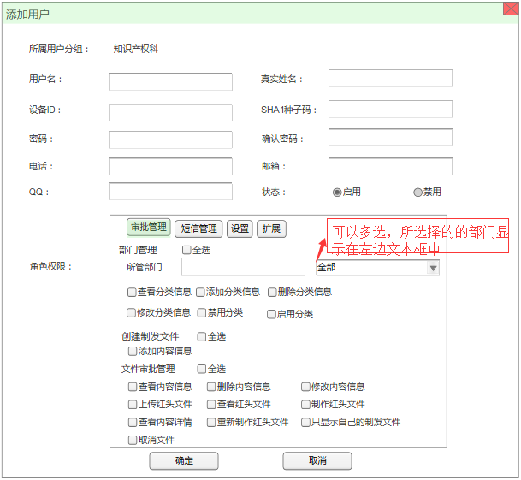

用户列表界面如下图所示：

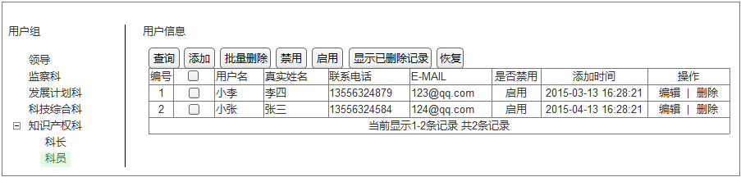

修改用户界面如下：

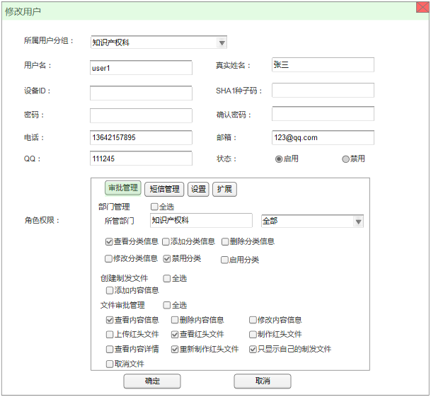

1. 管理员能够修改用户的密码。
2. 管理员使用手册（根据手册方便进行二次开发）。

管理：超级管理员用户名与密码，开发所用环境，数据库配置信息，数据库 表结构及对应关系。

1. 短信模块：

收件人显示为通讯录人名，通讯录没有的，显示电话号码。

查看信息详情时，信息内容允许复制，收件人、短信内容等能够自动换行，显示未发送成功的收件人名，添加余额查询功能，发送信息时，点击发送后，添加状态提示：“正在发送，请稍后···”，需要回复的短信，添加“请回复编号+要回复的正文信息”，回复编号如“0001”。

短信列表页面：

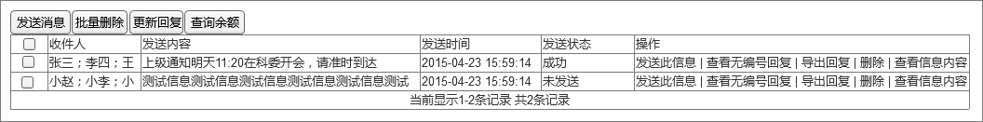

短信查看详情页面

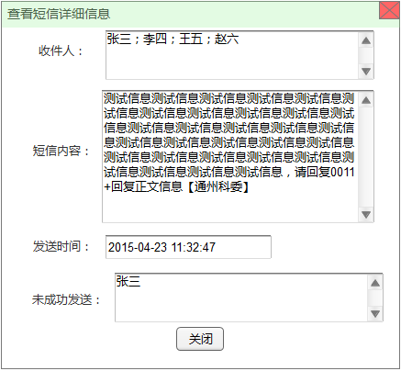

1. 通讯录：

联系人信息管理界面显示如图：

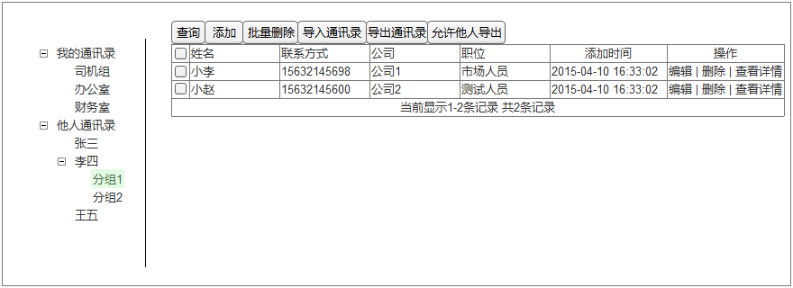

通讯录导出后，效果如下图所示：



分组结构是：

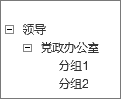

分组1下面的通讯录，导出后分组名称变为“领导-党政办公室-分组1”形式，如果把该通讯录导入，保证分组逻辑结构。导入时选择是是否覆盖，选择覆盖，就是如果该用户下面有该分组名称，该分组内通讯录进行更，如果选择不覆盖，则会重命名该相同分组。

如：用户张三的原有分组：



要导入的通讯录为：



如果选择覆盖，则张三的现有分组应该是：

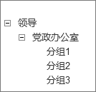

如果选择不覆盖，则张三现有的分组应该是：

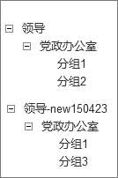

短信查看详情时，收信人过多，不能回车。

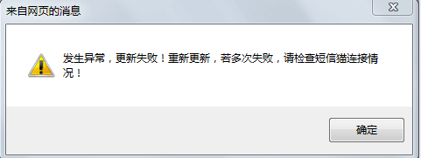

用户名或密码错误时，直接提示，不用提示：系统发生错误，请联系技术人员进行处理！。